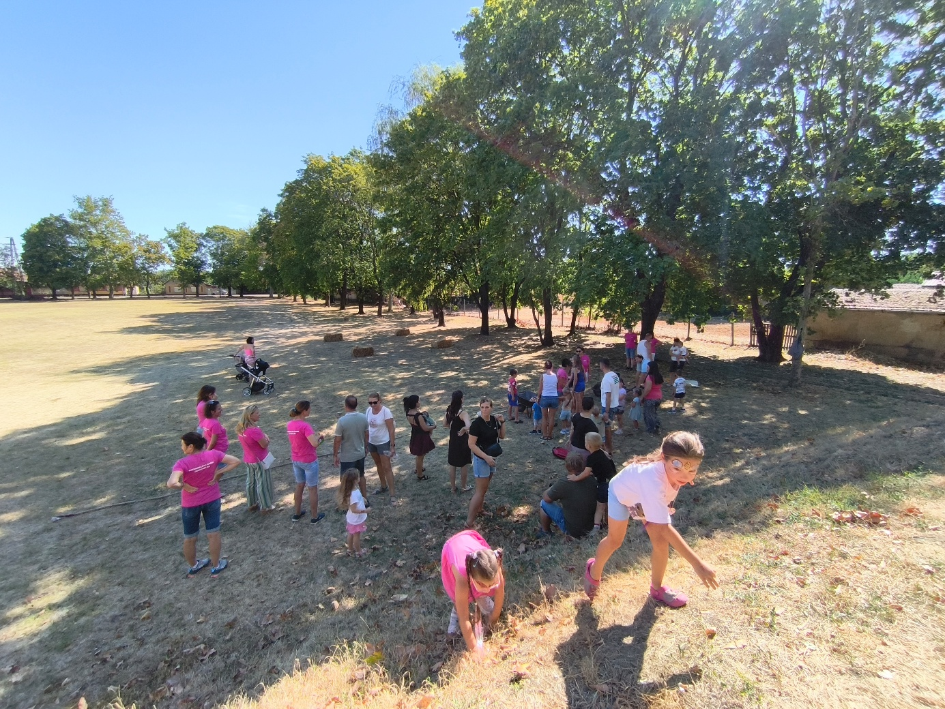Vidám kacagástól volt hangos a Gyermeklánc Óvoda: felejthetetlen Családi napot tartottunk!
​ Szeptember 5-én, szombaton ismét megrendezésre került a már hagyománnyá vált Családi nap. A napsütéses délelőttön a Gyermeklánc Óvodába járó bölcsődések, óvodások, valamint a Nyitnikék Gyerekház apróságai gyűltek össze szüleikkel, nagyszüleikkel, hogy együtt töltsenek egy élményekben dús, közös napot.
​ Az intézmény dolgozói idén is változatos és színes programkínálattal várták a családokat. A gyerekek fáradhatatlanul birtokba vették az ugrálóvárat, a legkisebbeket pedig a népi játékok és a megunhatatlan kosárhinta varázsolta el. Akik kreatívabb szórakozásra vágytak, gyönyörű nyakláncokat készíthettek a kézműves kuckóban, míg az arcfestésnél, a hajfonásnál és a csillámtetoválásnál folyamatosan kígyózott a sor. Hatalmas sikert aratott a simogatható baromfiudvar is: a gyerekek közelről ismerkedhettek meg a kacsákkal, libákkal, tyúkokkal, galambokkal és a puha nyuszikkal.
​ A mozogni vágyók a réten tehették próbára ügyességüket és bátorságukat a különböző játékos feladatokban, ahol a szülők és gyerekek együtt küzdöttek az akadályokkal.
​A nagy játékban megéhezett vendégeket igazi finomságok várták: az édes vattacukor és a hűsítő limonádé mellett házi készítésű gyümölcsös pite és a felajánlásokból összegyűlt bőséges friss gyümölcskínálat gondoskodott a feltöltődésről.
​ A felejthetetlen délelőtt méltó zárásaként a Léghajó Színház érkezett hozzánk, Az égig érő paszuly című varázslatos meseelőadással bűvölték el a kicsiket és nagyokat egyaránt.
​ A közös élmények, az együtt töltött minőségi idő és a gyerekek arcán ragyogó mosoly mind azt bizonyította, hogy a Családi Nap idén is felülmúlta a várakozásokat. Köszönjük minden támogatónak, szervezőnek és résztvevőnek, hogy jelenlétükkel felejthetetlenné tették ezt a szombat délelőttöt!

Tornyai-Szűcs Nóra
Óvodapedagógus

